Prei met rauwe ham
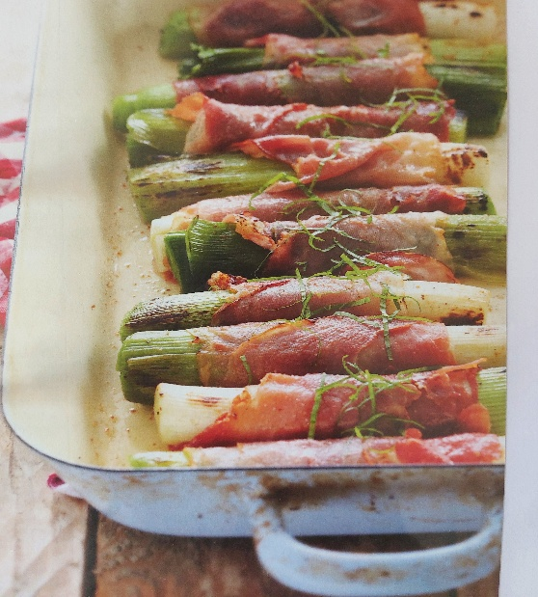

Ingrediënten: 4 personen
- 6 preien
- 25 g boter
- Sap van ½ citroen
- 12 plakjes rauwe ham
- 1 eetlepel in reepjes gesneden verse munt
- Rechthoekige lage ovenschaal, ingevet
Bereiden:
- Snijd het groen van de preien en snijd de preien elk in 2 stukken van zo’n 7–8 cm lang. Laat de prei in een vergiet goed uitlekken.
- Smelt de boter in een ruime hapjespan en leg de stukken prei erin. Strooi er wat peper en zout over en sprenkel het citroensap over de groente. Leg het deksel op de pan en laat de stukken prei in 10 minuten op een zacht vuur beetgaar worden. Schep ze twee of drie keer om. Laat de stukken prei afkoelen tot je ze kunt vasthouden.
- Wikkel elk stuk prei strak in een plakje ham en leg ze naast elkaar in de ovenschaal. Schenk het vocht uit de pan over de prei. Bewaar de groente eventueel tot gebruik in de koelkast. Verwarm de oven voor op 200 °C. Zet de schaal op het rooster in het midden van de oven en bak de prei in 15 minuten knapperig bruin en gaar. Strooi de munt over de prei.
Lekker bij: varkenshaas of -schnitzel.

